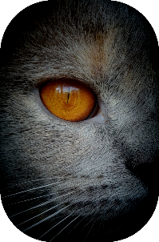
De Kattenvrouw
Joya Franken
Gedragstherapeut voor katten

Zelf een activity board maken.

Ik ben een enorme fan van de activity boarden.
Zeker voor katten met een hoger energie level of katten die spel agressie vertonen of slopen in huis is een activity board aan te raden.
Een activity board zorgt voor mentale afleiding en bezigheid waardoor de kat minder snel verveelt raakt.
Net als bij mensen wordt een kat moeier van hersenwerk dan van lichamelijke activiteiten.
Alleen heeft helaas niet iedereen de mogelijkheid om er een of meerdere activity boarden aan te schaffen.
Om deze reden ben ik gaan denken over alternatieven en oplossingen en kwam ik op een
“home made” activity board uit.
Heel simpel voor iedereen zelf te maken en iedereen heeft deze spullen in huis of kan ze gratis ergens afhalen!
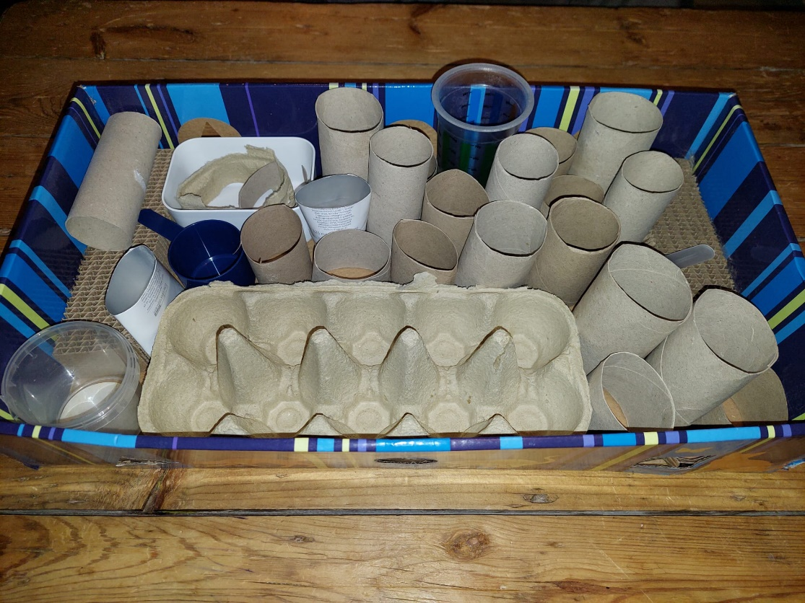
De benodigdheden:
- een doos ( het liefst 1 die niet al te hoog is, desnoods knip je er een stuk af)
- lege wc rollen
- lege keukenrollen
- lege Tupperware bakjes
- lege flessen ( frisdrank, crème, shampoo etc)
- lege eierdoos
- plakband of lijm (LET OP GEEN NIETJES!)
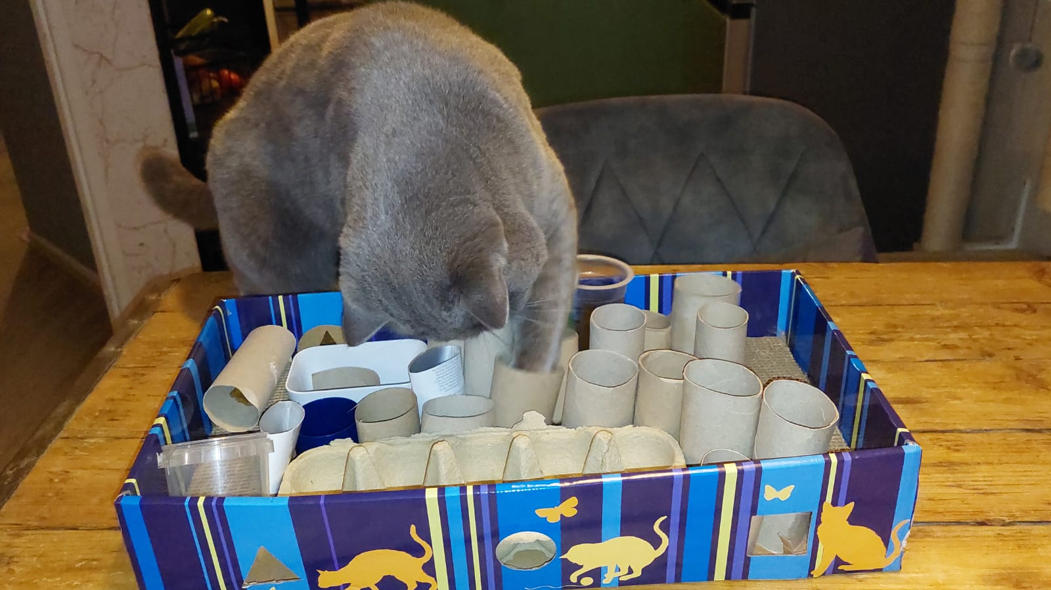
- uiteraard kunnen er nog een hele hoop andere dingen gebruikt worden

Hoe te maken:
- Knip de wc en keukenrollen in verschillende lengtes
- Haal de “deksel” van de eierdoos (knip hem eventueel in 2 of meer stukken)
- Maak lege flessen goed schoon zodat alle restanten die achtergebleven zijn weggewassen zijn
- Zet de doos met de open kant naar boven toe.
- Plaats alle spullen die in de doos geplaatst moeten worden erin en ga opzoek naar een leuke indeling.
Als de indeling bekend is kan het plakken gaan beginnen!
- Plak alles met plakband of goede lijm vast aan de doos en aan elkaar.
zorg er hierbij voor dat de kat het plakband of de lijm niet makkelijk los kan maken en het zo kan inslikken
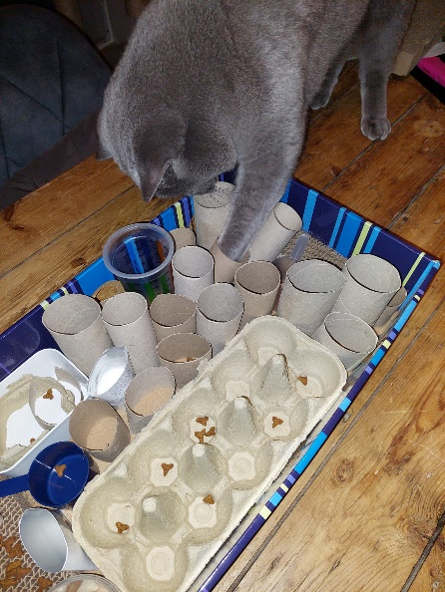
- Laat met lijm de doos minimaal 24 uur drogen
- Vul het activity board met brokjes en plaats het op een vlakke ondergrond voor de kat
- VEEL KIJK PLEZIER!

